# 实验六 遗传算法求函数最大值问题实验

## 实验目的

熟悉和掌握遗传算法的原理、流程和编码策略，并利用遗传算法求解函数优化问题，理解流程并测试主要参数对结果的影响。

## 二、实验内容

用遗传算法求解函数最大值问题。

## 三、实验要求

1. 用遗传算法求解下列函数的最大值，设定求解精度到15位小数。



1. 用遗传算法求解下列Rastrigin函数的最小值，设定求解精度到15位小数。



## 四、实验报告要求

1. 画出遗传算法的流程图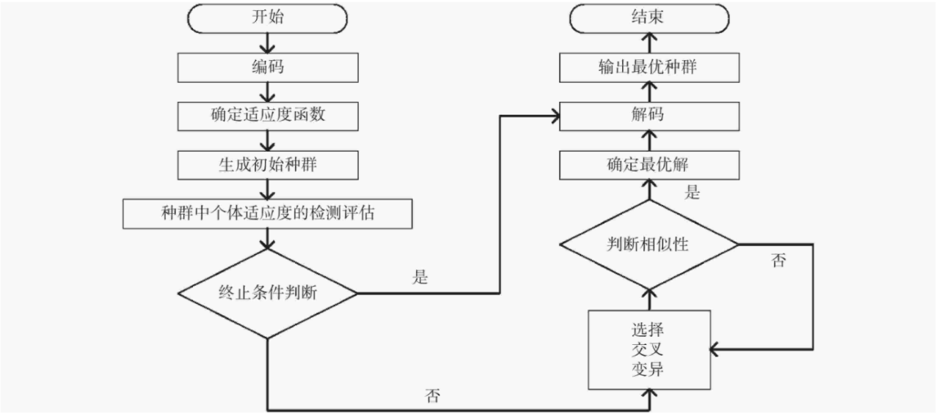

图 1 流程图

1. 根据实验内容，给出相应结果以及结果分析

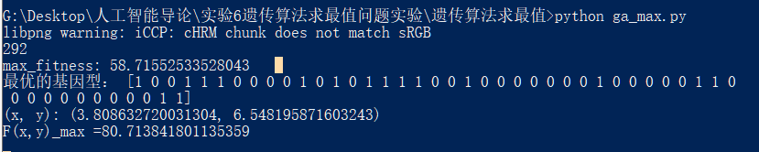

图 2 最大值结果

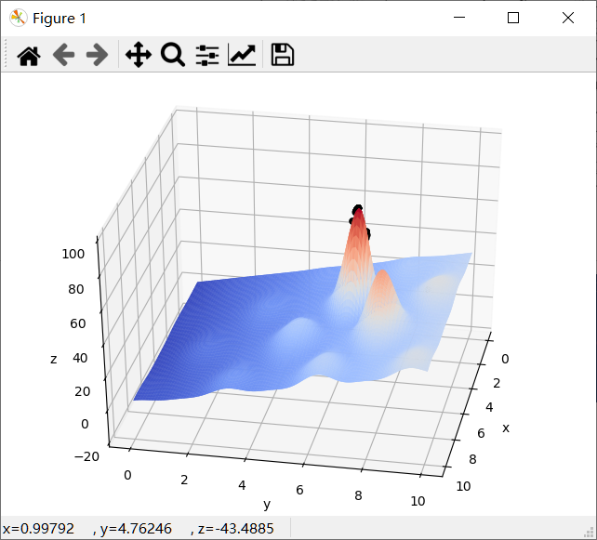

图 3 最大值结果图

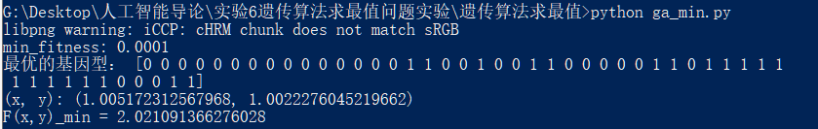

图 4 最小值结果

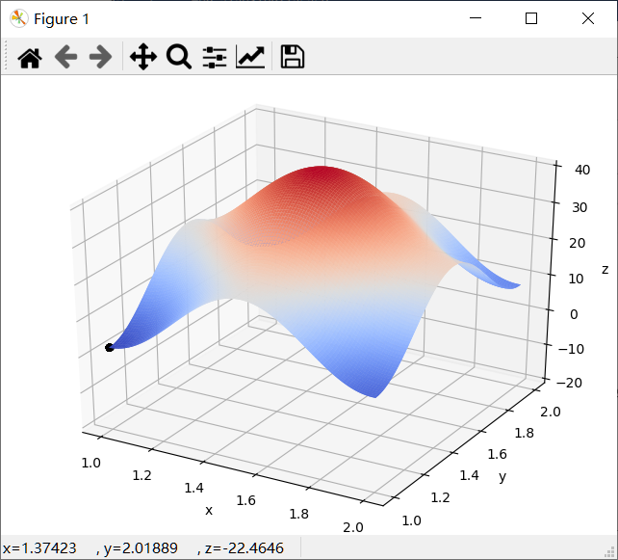

图 5 最小值结果图

1. 总结遗传算法的特点，并说明适应度函数在遗传算法中的作用
2. 遗传算法的编码操作使得它可以直接对结构对象进行操作
3. 遗传算法是一个利用随机技术来指导对一个被编码的参数空间进行高效率搜索的方法
4. 遗传算法采用群体搜索策略，具有较好的全局搜索性能，减少了陷于局部优解的风险，易于并行化。
5. 适应度函数不仅不受连续可微的约束，而且其定义域也可以任意设定。使得遗传算法的应用范围大大的扩大，适合解决复杂优化问题。
6. 总结实验心得体会。

在本次实验中，我熟悉了和掌握了遗传算法的原理、流程和编码策略，并利用遗传算法求解函数优化问题，理解流程并测试主要参数对结果的影响。对于适应度函数有了更加深刻的理解。